**邻里邻好 文明共绘—我们的节日.重阳**

在金风送爽、丹桂飘香的季节里，我们即将迎来了一年一度的重阳佳节。重阳节，承载着中华民族深厚的文化底蕴和传统美德，是尊老、敬老、爱老、助老的重要节日。

为进一步弘扬了敬老爱老的传统美德，营造了尊老助老的和谐气氛，丰富社区居民精神文化生活，拉近社区与居民之间关系，促进社区居民之间交流互动。10月10日，六安因心公益联合月亮岛社区开展了“我们的节日.重阳”系列活动，来自社区的老党员、社区居民和部分社区志愿者参与此次活动。

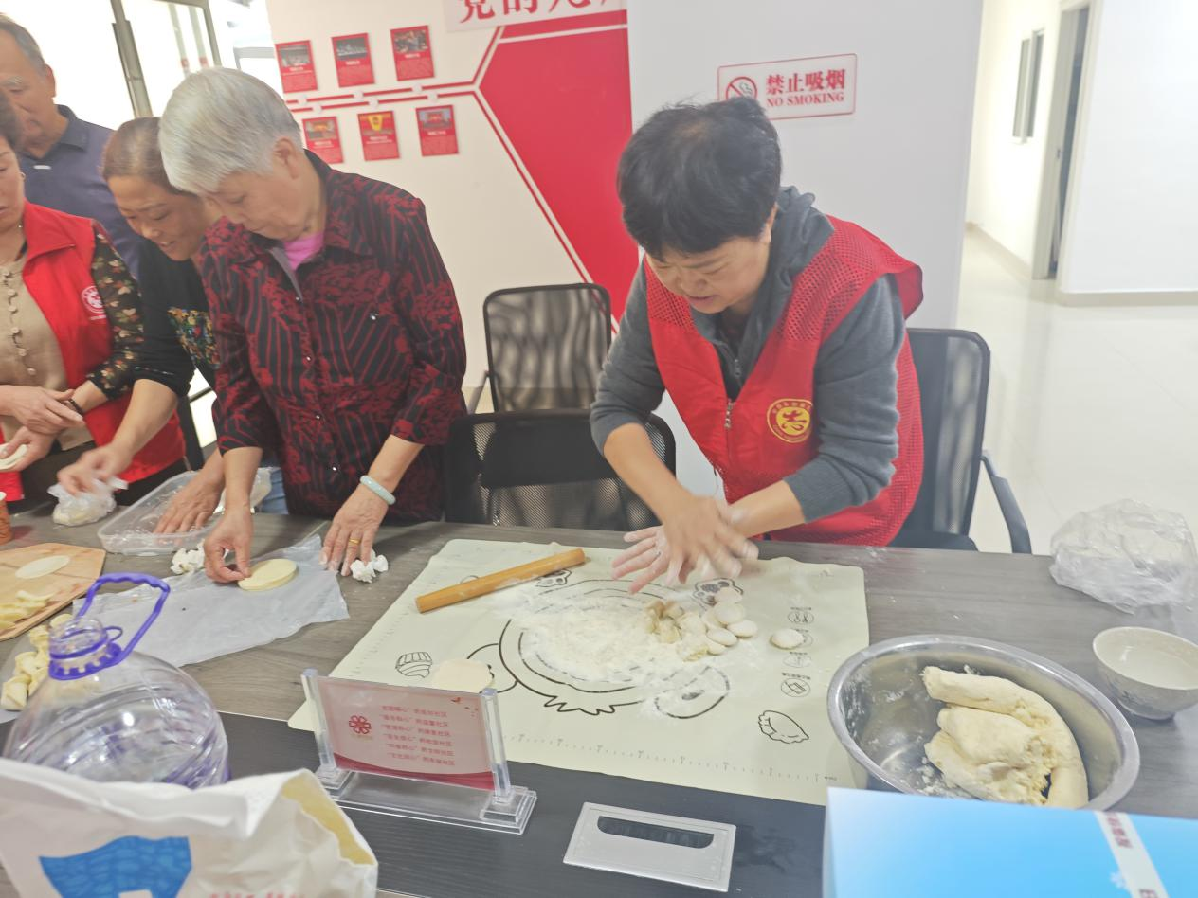

在新时代文明实践站内，大家围坐在一起，欢声笑语中充满了温馨的气息。新鲜的馅料散发着诱人的香气，雪白的面粉在大家手中变成了柔软的面团。一双双巧手熟练地包着饺子，每一个饺子都饱含着对长辈们深深的祝福和关爱。志愿者将提前包好的饺子分别送给现场参与人员、低保家庭、高龄老人及老党员，为他们送去重阳节祝福。“包饺子、吃饺子、送饺子，让我们切实感受到了社区带来的温暖，和大家一起参与活动，感觉真好!”老人们接过饺子，脸上洋溢着幸福满足的笑容。

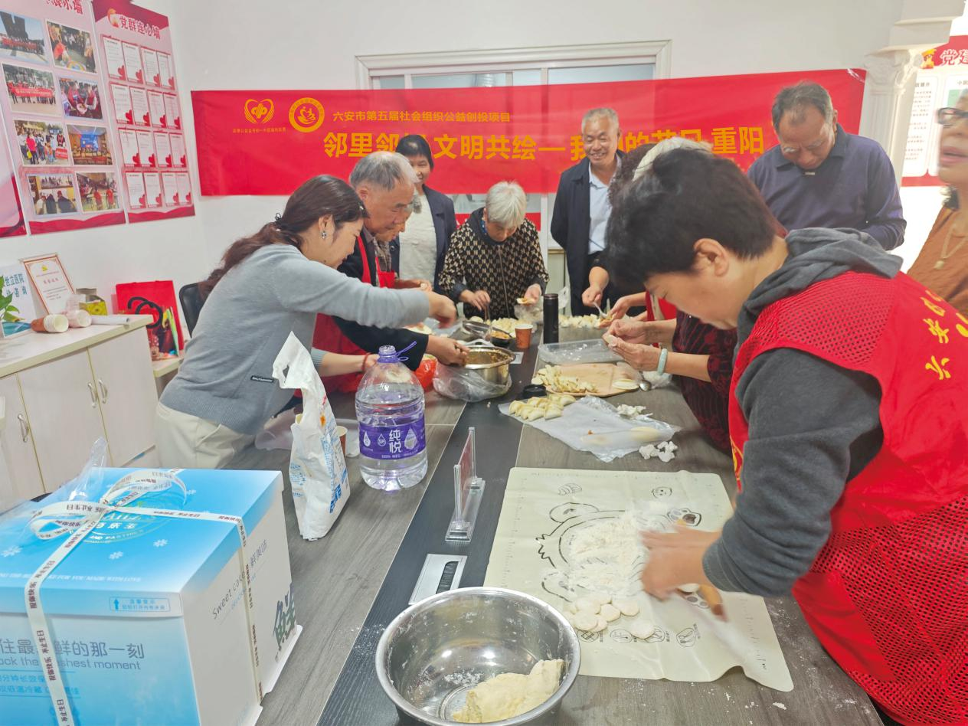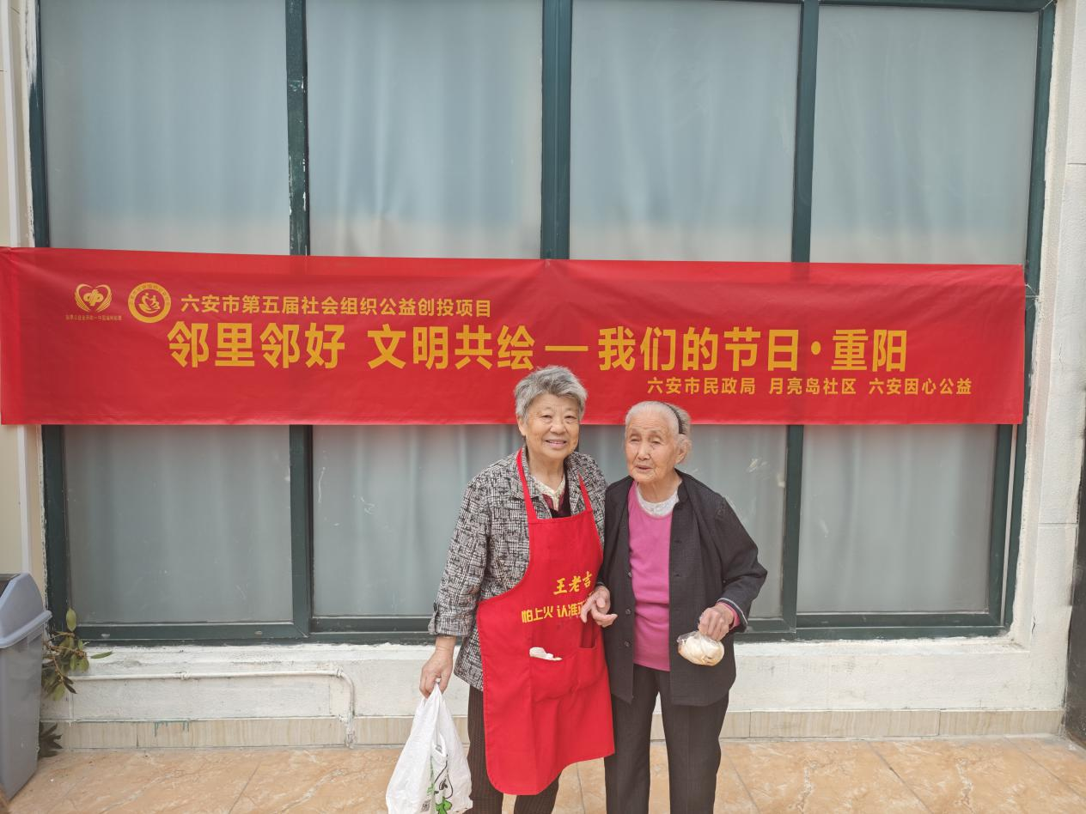

活动现场，志愿者精心准备了理发工具和设备，理发前志愿者理发师贴心地为老人围好围布，一边唠家常，一边认真地剪发，详细询问居民的需求，并按照各自的期望进行理发，直到满意为止。老人们坐在椅子上，脸上洋溢着满足和幸福的笑容。新理的发型让他们看起来更加精神抖擞。

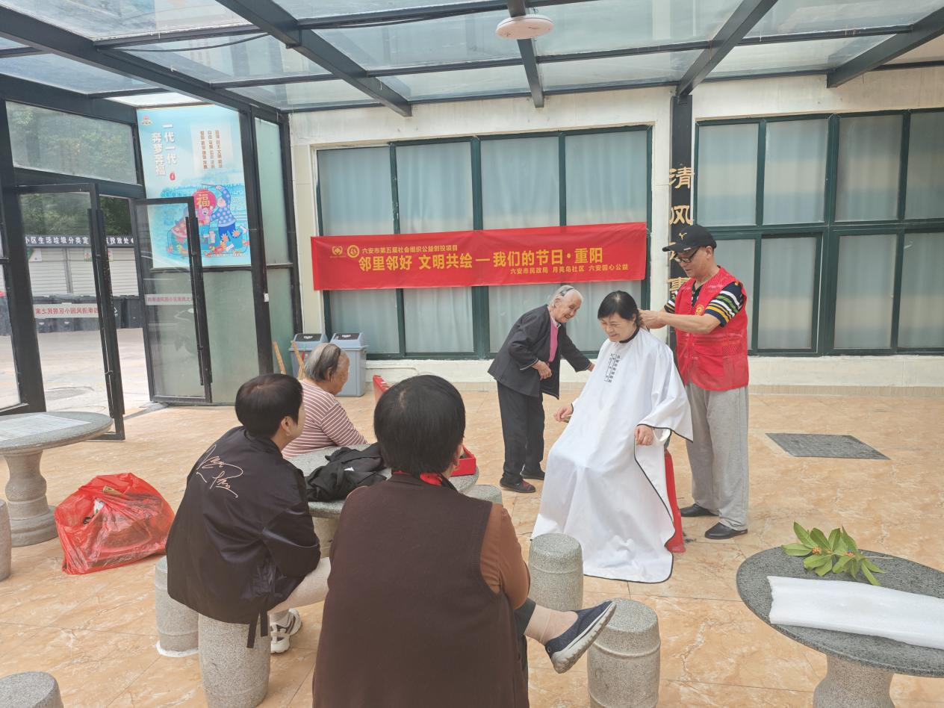

本次活动共计包饺子500多个，理发近50人。包饺子和理发活动，不仅仅是一种形式，更是一种情感的传递，一种对长辈们的尊重和关爱。在这个快节奏的现代社会中，我们需要这样的时刻，让老人们感受到家庭的温暖，社会的关怀，用实际行动来诠释敬老爱老的真谛，让这份温暖和关爱永远传承下去。